Wir bieten immer wieder NEUES:

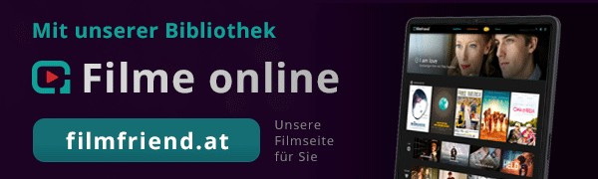
Stadtbücherei
Eferding

Stadtplatz 16
4070 Eferding
Tel.: 07272/5555/1831
stadtbuecherei@eferding.ooe.gv.at
www.eferding.bvoe.at
www.biblioweb.at/SBeferding

Öffnungszeiten:
Montag | 09.00-12.00  17.00-20.00
Mittwoch | 16.00-19.00
Freitag | 09.00-12.00  15.00-18.00

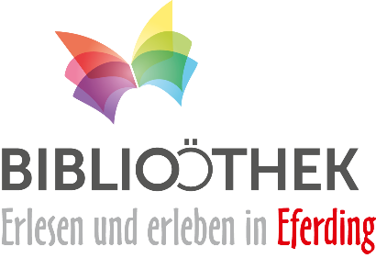

NEU!

Mehr als 3500 Filme gratis streamen mit filmfriend.at

BibliotheksnutzerInnen haben mit einer Totalcard Mitgliedschaft unbeschränkten Online-Zugang zu allen Filmen.

Und so geht’s:

Variante 1:
Nutzung der filmfriend TV App
- Apple TV (tvOS 13.0 oder neuer)
- Android TV
- Fire TV
Diese können Sie sich aus den App-Stores herunterladen.

Variante 2:
Nutzung auf dem TV über Ihr Notebook oder Apple Gerät
- Verbinden Sie Ihr Notebook mittels eines HDMI-Kabels mit dem Fernsehgerät.
- Noch einfacher haben es Besitzer eines Apple TV-Geräts (HD - früher 4. Generation - oder neuer) oder eines AirPlay-kompatiblen Fernsehers. Mit der „Airplay-Funktion« (und nicht über die Bildschirmsynchronisation) können Sie den Bildschirminhalt Ihres iPads oder iPhones kabellos über das
Apple TV an den Fernseher übertragen.

Variante 3:
Nutzung mittels Chromecast-Stick oder Chromecast-kompatiblen Fernseher
- Für Android- und Apple-Geräte können Sie Ihre Filme auf den Fernseher übertragen und vom Handy/Tablet aus navigieren. Stecken Sie einfach den Stick an Ihren Fernseher und öffnen Sie unsere Plattform filmfriend auf Ihrem Handy.

- Wählen Sie den gewünschten Film aus und drücken Sie im Player das Übertragungsicon zum Fernseher.

Anmeldung:

- Gehen Sie auf https://eferding.filmfriend.at
- Unter Ausweisnummer geben Sie die Bibliothekskennzahl 40503001 und Ihre Ausweisnummer ein (gleich direkt ohne Abstand dazwischen).
- Passwort ist das Geburtsdatum im Format TTMMJJJJ.

Viel Spaß!

